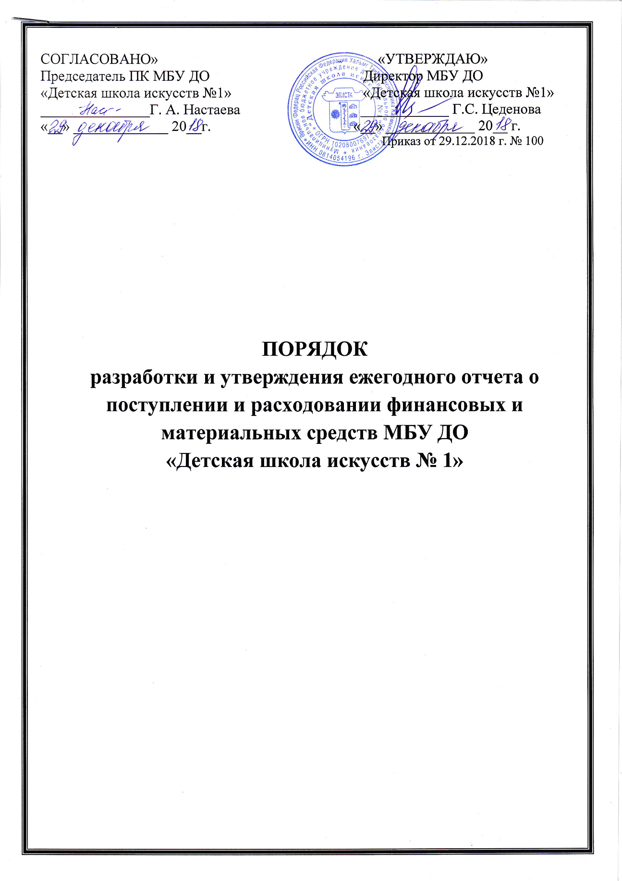

Порядок

разработки и утверждения ежегодного отчета о поступлении
и расходовании финансовых и материальных средств
МБУ ДО «Детская школа искусств №1»

- Порядок разработки и утверждения ежегодного отчета о поступлении и расходовании финансовых и материальных средств муниципального бюджетного учреждения дополнительного образования «Детская школа искусств №1» разработан в соответствии со ст 28,п.3,ч.3 Федерального закона от 29.12.2012г №273-ФЗ «Об образовании в Российской Федерации» со статьей 264.2 бюджетного кодекса Российской Федерации, с требованиями Инструкции о порядке составления и представления годовой отчетности.
- Отчет о деятельности Учреждения составляется в валюте Российской Федерации – в рублях (в части показателей в денежном выражении) по состоянию на 1 января года, следующего за отчетным. Отчетным периодом является финансовый год.
- Настоящий порядок обеспечивает открытость и доступность информации по осуществлению финансово-хозяйственной деятельности МБУ ДО «ДШИ №1».
- МБУ ДО «ДШИ №1» является юридическим лицом, и занимается реализацией образовательных программ, учебных планов по дополнительному образованию и воспитанию подрастающего поколения посредством педагогической деятельности, имеет самостоятельный баланс и лицевые счета.
- Учреждение составляет План финансово-хозяйственной деятельности. В плане финансово-хозяйственной деятельности - МБУ ДО «ДШИ №1» отражаются все доходы, получаемые их бюджетных фондов, в виде субсидий, грантов, другие доходы и расходы. План финансово-хозяйственной деятельности утверждает Управление образования Администрации города Элисты.
- Формы отчетов о поступлении и расходовании финансовых и материальных средств составляются не позднее 1 марта года, следующим за отчетным.
- Перечень форм ежегодного отчета о поступлении и расходовании финансовых и материальных средств- МБУ ДО «ДШИ №1»:
7.1.1. Баланс государственного (муниципального) учреждения (ф.503730);
7.1.2. Справка по заключению учреждением счетов бухгалтерского учета (ф.0503710);
7.1.3 Отчет о финансовых результатах деятельности учреждения 9Ф.0503721);
7.1.4. Справка по консолидируемым расчетам (ф.0503725);
7.1.5. Отчет об исполнении учреждением плана его финансово-хозяйственной деятельности (ф.0503737);
7.1.6. Пояснительная записка (ф.0503760) в составе следующих отчетных форм: - Сведения об основных направлениях деятельности (Таблица № 1);
- Сведения о количестве обособленных подразделений (ф.0503761);
- Сведения об исполнении мероприятий в рамках субсидий на иные цели и бюджетных инвестиций (ф.0503766);
- Сведения о движении нефинансовых активов учреждения (ф.0503768);
- Сведения по дебиторской и кредиторской задолженности учреждения (ф.0503769);
- Сведения об изменении остатков валюты баланса учреждения (ф.0503773);
- Сведения об остатках денежных средств учреждения (ф.0503779);
- Сведения об особенностях ведения учреждением бухгалтерского учета (Таблица №4);
- Сведения о результатах мероприятий внутреннего контроля (таблица №5);
- Сведения о проведении инвентаризаций (Таблица №6);
- Сведения о результатах внешних контрольных мероприятий (таблица №7).
Формы отчетности, утверждены п.12 раздела 1 инструкции, утвержденной приказом Министерства финансов РФ от 25.03.2011 года №33н «Об утверждении инструкции о порядке составления, предоставления годовой, бухгалтерской отчетности государственных (муниципальных) бюджетных и автономных учреждений»
- Данный Порядок размещается на сайте Учреждения.

